PROGRAMMATION DE L’IRRIGATION DES PARCELLES À L’AIDE DE CAPTEURS CAPACITIFS MESURANT LA TENEUR EN EAU DU SOL
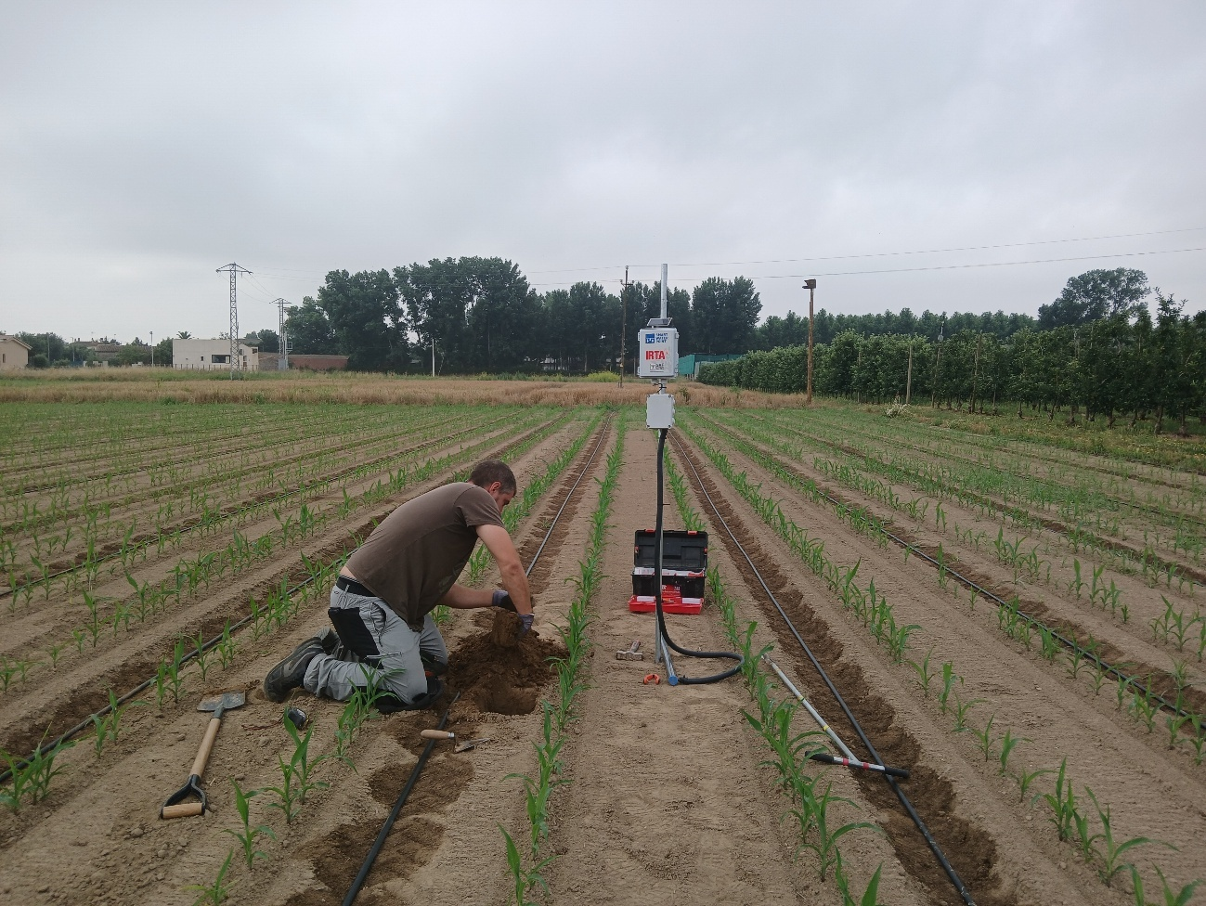
PROGRAMME DE FORMATION DESTINÉ AUX IRRIGANTS

Octobre 2025

SOMMAIRE

1. Introduction 1
2. Concepts fondementaux 2
2.1. Teneur en eau du sol 2
2.2. Besoins en eau des cultures 3
2.2.1. L’eau stockée dans le sol 3
2.2.2. Les pluies efficaces 4
2.2.3. L’irrigation 4
2.3. Influence des conditions météorologiques 4
3. Équipements de mesure de la teneur en eau du sol 6
4. Composants et architecture 11
4.1. Composants d’un point de contrôle type 11
4.1.1. Capteurs 11
4.1.2. Enregistreurs de données 12
4.1.3. Compteur volumétrique 13
4.2. Technologies de communication : Internet des objets 13
5. Station de contrôle ou de mesure 18
5.1. Choix de l’emplacement 18
5.2. Installation des capteurs dans le profil du sol 19
5.3. Activation des points de contrôle 21
5.4. Plateformes et accès aux données 21
5.5. Maintenance 21
5.6. Avantages des capteurs d’humidité du sol 22
6. Interprétation des données pour la gestion de l’irrigation 22
6.1. Concepts clés 23
6.2. Comment irriguer 27
7. Résumé 29

Introduction
En Espagne, 70 % de l’eau utilisée est destinée à l’agriculture. Les grandes surfaces agricoles espagnoles se situent généralement dans des zones au climat semi-aride, présentant un bilan hydrique naturel négatif. C’est pourquoi l’apport en eau d’irrigation est nécessaire pour obtenir des rendements optimaux. Le changement climatique, marqué par le réchauffement global et la modification des régimes de précipitations, a compliqué les conditions pour l’agriculture en Espagne. La hausse des températures modifie les cycles des cultures, les allongeant parfois, et augmente les besoins en eau immédiats des cultures pour qu’elles puissent remplir leurs fonctions physiologiques. Cette augmentation des besoins en eau pour l’agriculture s’accompagne d’une diminution des réserves hydriques. Les épisodes prolongés de sécheresse, la diminution des réserves d’eau sous forme de neige, l’absence de gestion de forêts de plus en plus exigeantes, la surexploitation et le manque de contrôle des aquifères, la concurrence avec d’autres secteurs économiques pour cette ressource et les exigences de préservation des milieux aquatiques ont entraîné une baisse significative de la qualité et de la disponibilité de l’eau dans les réservoirs où nous la stockons pour différents usages : les barrages et les aquifères.

C’est pourquoi l’utilisation efficace et rationnelle de l’eau dans le secteur de l’irrigation est essentielle pour maintenir la production alimentaire et préserver l’état écologique des milieux naturels liés à l’eau, tout en adaptant le secteur à une disponibilité réduite en eau due au changement climatique et aux autres usages.

Les technologies numériques permettent d’améliorer les processus et la gestion propres aux exploitations agricoles. À l’heure actuelle, il existe sur le marché une large gamme de technologies numériques très abouties, qui permettent de gérer et y compris de contrôler efficacement, à un coût de plus en plus faible, l’irrigation au niveau des parcelles. Ces technologies permettent d’accroître l’efficacité de l’utilisation de l’eau, la ressource la plus stratégique dans l’agriculture des zones en situation de pénurie. Elles permettent aux agriculteurs d’optimiser leurs ressources en eau, d’améliorer la productivité des cultures et de réduire l’impact que l’activité agricole peut avoir sur l’environnement.

Ce document, issu du programme de formation destiné aux agriculteurs du projet Smart Green Water, présente les concepts fondamentaux permettant d’apprendre à gérer l’irrigation au niveau des parcelles grâce à l’utilisation de capteurs numériques mesurant la teneur en eau du sol. Ces capteurs permettent de programmer l’irrigation de façon à minimiser les pertes en eau tout en maintenant la zone racinaire à un niveau d’hydratation optimal, sans compromettre le rendement de la culture.

Concepts fondamentaux

Teneur en eau du sol
Ce chapitre présente certains concepts fondamentaux liés à l’humidité du sol. Les termes introduits sont essentiels pour comprendre l’équilibre hydrique du sol et déterminer le moment opportun pour l’irrigation, garantissant ainsi le développement sain des cultures et l’utilisation responsable de la ressource en eau.
Capacité au champ (CC) : capacité de rétention maximale en eau du sol sans drainage. À ce stade, le sol est humide, mais non saturé. Cela correspond à peu près à la quantité d’eau retenue par un échantillon de sol saturé, puis soumis à une tension de -33 kPa.
Point de flétrissement permanent (PFP) : seuil au-delà duquel l’humidité du sol ne permet plus à une plante de prélever l’eau dont elle a besoin, entraînant son flétrissement irréversible. Il correspond généralement à une tension de -1 500 kPa.
Réserve utile (RU) en eau : volume d’eau disponible dans le sol pouvant être effectivement absorbé - et utilisé - par les racines des plantes pour assurer leurs fonctions vitales. Cette valeur correspond à la différence entre la CC et le PFP. En dehors de cette fourchette, soit il y a trop d’eau, soit il y en a si peu que la plante ne peut pas l’absorber.
Réserve facilement utilisable (RFU) par les plantes : part de la RU dont l’utilisation ne suppose aucun effort ni ne provoque aucun stress pour les cultures.

Par conséquent, l’objectif principal de la gestion de l’irrigation est de maintenir la teneur en eau du sol dans la fourchette de la RU. Ce concept revêt une grande importance lors de l’interprétation des données des capteurs d’humidité du sol et pour la prise de décisions en matière de programmation de l’irrigation (Figure 1).
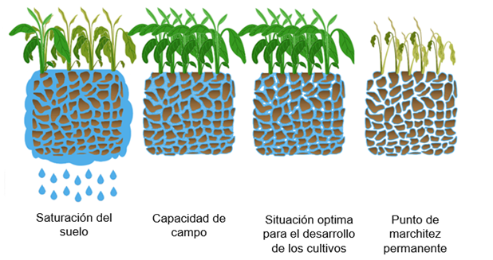 | Figure 1 : différents niveaux d’eau présents dans le sol et leurs conséquences.

Besoins en eau des cultures
Pour déterminer la quantité d’eau dont une culture a réellement besoin en fonction des conditions climatiques et de son stade de développement, il est essentiel de comprendre les notions d’évapotranspiration de référence (ET₀), d’évapotranspiration de la culture (ETc) et de coefficient cultural (Kc).
ET₀ : représente la quantité d’eau qu’utiliserait une surface végétale de référence par le biais des processus combinés d’évaporation et de transpiration, dans des conditions atmosphériques standard.
ETc : correspond à la demande en eau spécifique d’une culture donnée, obtenue en multipliant l’ET₀ par un facteur appelé Kc.
Kc : coefficient qui varie en fonction du type de culture, de son développement et de sa phase phénologique (début, croissance, floraison, maturité, etc.), permettant d’ajuster avec précision les besoins en irrigation.

Il est important de bien comprendre que les besoins en eau des cultures peuvent être satisfaits de trois façons différentes, non exclusives les unes des autres :

L’eau stockée dans le sol
Le sol est un réservoir d’eau qui n’est pas toujours vide. Par conséquent, connaître l’état d’hydratation du sol avant le semis, dans le cas des cultures extensives, ou avant le débourrement pour les arbres fruitiers à feuilles caduques, permet de déterminer le moment optimal pour commencer l’irrigation.

Pour les cultures extensives d’été et les arbres fruitiers, les années où le printemps est pluvieux, cette quantité d’eau stockée dans le sol peut être importante, selon la capacité de rétention d’eau disponible dans le sol. On considère généralement que le sol atteint sa capacité au champ (le réservoir plein) en début de saison. À l’inverse, les années où les hivers et les printemps sont secs, l’eau stockée dans le sol peut être nettement inférieure à la capacité au champ, la culture commence alors son cycle en situation de stress hydrique, entraînant ainsi une diminution de la vigueur et du potentiel de production. Au fil de la saison, la culture utilise l’eau du sol (elle vide le réservoir) ; cette eau sera restituée totalement (jusqu’à la capacité au champ) ou partiellement par les pluies ou l’irrigation. Dans ce contexte, la présence de capteurs d’humidité du sol fournit des informations sur l’eau stockée dans le sol et sur ses variations, ce qui permet d’éviter un arrosage excessif (au-delà de la capacité au champ) ou un déficit hydrique indésirable.

Les pluies efficaces
Les pluies pouvant être utilisées par les cultures sont appelées « pluies efficaces ». Les pluies peu abondantes (<3 mm) sont considérées comme non efficaces, car elles ne mouillent que la zone superficielle du sol et s’évaporent très probablement. Des pluies très abondantes sur de courtes périodes favorisent le ruissellement superficiel et sont très difficiles à estimer. Des pluies très abondantes sur une longue période sont considérées comme capables de saturer le profil du sol jusqu’à atteindre la capacité au champ, dans la zone du sol accessible par les racines de la culture, qui constitue un réservoir fini. L’installation de capteurs d’humidité du sol permet d’obtenir des informations précises sur la quantité d’eau de pluie réellement disponible pour la plante, ainsi que sur la quantité d’eau perdue par drainage.

L’irrigation
La dose d’irrigation correspond à la quantité d’eau qu’il convient d’apporter au sol afin de compenser l’évapotranspiration de la culture ainsi que l’inefficacité du système d’irrigation lui-même. Elle se calcule à l’aide de l’équation suivante :
$$DR= \frac{ETc- Pe}{Eff}±∆SWC$$
Où :
DI = Dose d’irrigation (mm)
ETc = évapotranspiration de la culture (mm) calculée comme $ETc=ETo*kc$
ETo = évapotranspiration de référence obtenue à partir d’une station météorologique proche
kc = coefficient cultural obtenu à partir de tableaux de référence
Pe = précipitation effective (mm)
Eff = efficacité du système d’irrigation (environ 0,9 pour l’irrigation localisée ; 0,8 pour l’irrigation par aspersion ; 0,6 pour l’irrigation de surface)
ΔSWC = excédent ou déficit par rapport à l’événement pluvieux précédent. Cette valeur peut être estimée par l’analyse des fluctuations des valeurs minimales relevées par les capteurs d’humidité du sol

Conceptuellement, l’évapotranspiration de la culture (ETc) se compose de deux éléments principaux : la transpiration, qui correspond à la diffusion de l’eau de la plante vers l’atmosphère à travers les feuilles, et l’évaporation, qui correspond à la diffusion de l’eau du sol vers l’atmosphère.

Influence des conditions météorologiques
Les journées très ensoleillées et les températures élevées augmentent l’évapotranspiration, ce qui se traduit par des besoins en eau accrus pour les cultures. C’est pourquoi, prendre en compte les conditions météorologiques actuelles, et en particulier les prévisions pour la région, permet de prendre des décisions éclairées, qu’elles s’appuient sur des données passées, en temps réel ou qu’elles anticipent des situations futures.

Comme nous le verrons plus loin, de nombreux systèmes de gestion de l’irrigation sont capables d’intégrer les données météorologiques d’une station proche afin d’ajuster leurs calculs, en réduisant la quantité d’eau appliquée si des précipitations sont prévues, ou en l’augmentant en cas de vague de chaleur ou d’autres conditions qui augmentent la demande en eau.

Équipements de mesure de la teneur en eau du sol
Il existe différentes façons de programmer l’irrigation. Il est possible de programmer l’irrigation de manière constante tout au long de la saison, de s’appuyer sur l’expérience de l’agriculteur sans disposer de données très précises, d’utiliser une méthode scientifique fiable appelée bilan hydrique, de recourir à des technologies de pointe qui facilitent la prise de décision, ou encore de combiner les différentes méthodes et technologies.

D’un point de vue technique, il est possible d’estimer les besoins en irrigation d’une culture uniquement à partir du bilan hydrique du sol. Cette estimation repose sur le calcul de l’eau que la culture utilise par évapotranspiration, un processus naturel et nécessaires aux plantes, et sur la comparaison de cette quantité avec l’eau disponible, provenant de la pluie, de l’irrigation et de l’eau présente dans le sol. Bien que la méthode du bilan hydrique soit assez fiable, elle comporte souvent certaines erreurs. Parmi les erreurs les plus courantes figure la surestimation de l’évapotranspiration, qui entraîne généralement un arrosage excessif et l’éloignement de l’eau de la zone racinaire par percolation profonde ou ruissellement de surface, ainsi que la sous-estimation de la quantité de précipitations. À l’inverse, la méthode du bilan hydrique peut également conduire à une sous-estimation des besoins en eau des cultures, provoquant l’assèchement du sol et l’entrée de la culture dans une zone de stress hydrique, avec pour conséquence une baisse de rendement.

Grâce aux informations fournies par les capteurs d’humidité du sol, il est possible d’ajuster la méthode de gestion du bilan hydrique et de maintenir la culture dans une zone de confort hydrique. Ces informations permettent d’analyser les schémas d’absorption d’eau par les plantes ainsi que les pertes par percolation profonde, ce qui nous aide à déterminer quand (fréquence) et combien (quantité) arroser, en évitant ainsi tout excès ou déficit d’irrigation. En général, l’utilisation de capteurs d’humidité du sol pour l’irrigation permet une meilleure efficacité dans l’utilisation de l’eau en réduisant le volume d’irrigation, sans affecter le rendement de la culture. De plus, la réduction du volume d’eau d’irrigation permet de diminuer les coûts liés à l’irrigation, qu’il s’agisse des coûts énergétiques, du coût direct de l’eau ou du lessivage des engrais, ce qui peut s’avérer économiquement rentable pour une exploitation à moyen terme.

L’utilisation d’équipements permettant de déterminer la teneur en eau du sol facilite le suivi de l’état hydrique du sol quasiment en temps réel. Ils nous fournissent ainsi des informations en temps réel, ce qui accélère la prise de décisions éclairées. Ces outils ne se contentent pas d’enregistrer les données, ils les transmettent également au cloud grâce à la technologie de l’Internet des objets (Internet of Things - IoT), ce qui facilite leur consultation et leur analyse ultérieure depuis un ordinateur ou un téléphone portable, sans qu’il soit nécessaire de se rendre sur la parcelle. En plus de surveiller l’état hydrique du sol, les équipements de capteurs peuvent alerter en cas de dysfonctionnement du système d’irrigation avant qu’il ne soit trop tard. Les équipements sont conçus pour résister aux intempéries et fonctionner en extérieur pendant de longues périodes sans nécessiter de surveillance. Ils sont robustes et leur conception vise à optimiser la consommation d’énergie (ils fonctionnent généralement avec des piles classiques, mais peuvent également dans certains cas, être alimentés par de petits panneaux solaires).

En résumé, comme le montre le présent document, ces systèmes, installés à des emplacements appropriés et représentatifs d’une parcelle, peuvent fournir des informations précises, fiables, immédiates et accessibles à distance. Ces informations sont très utiles pour améliorer la prise de décision en matière de programmation de l’irrigation, augmentant ainsi l’efficacité de l’utilisation de l’eau sur les parcelles.

Bien qu’il existe différents types de capteurs d’humidité du sol – tels que les capteurs diélectriques, les capteurs à résistance et les tensiomètres –, ce document se concentre sur les capteurs diélectriques, en raison de leur coût modéré, de leur faible entretien, de leur grande fiabilité, de leur réactivité rapide en parcelles irriguées et de leur longévité. Ces capteurs mesurent la capacité du sol à stocker une charge électrique (ou capacité diélectrique) afin d’estimer sa teneur en humidité. La constante diélectrique de l’air et du sol est bien inférieure à celle de l’eau ; par conséquent, les variations de la constante diélectrique du sol peuvent être assimilées à des variations de sa teneur en eau.

Il existe différents types de capteurs diélectriques :
Capteurs à technologie FDR (Frecuency Domain Reflectometry) : ils utilisent le sol comme condensateur pour mesurer la fréquence de résonance maximale dans le circuit électrique et établir un lien entre cette fréquence de résonance et la teneur en eau (voir Figure 2).
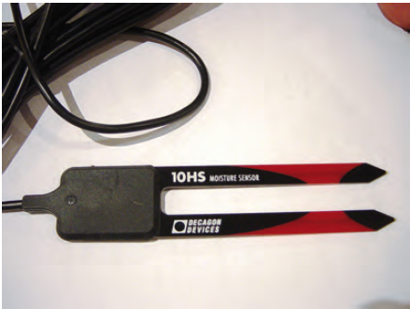
Figure 2 : capteur FDR, 10HS ECHO Decagon
Capteurs à technologie TDR (Time Domain Reflectometry) : un capteur TDR mesure le temps de parcours d’une onde réfléchie d’énergie électrique le long d’une ligne de transmission. Le temps de parcours est lié à la capacité de stockage de charge du sol et à la teneur volumétrique en eau.

Les capteurs TDR sont plus coûteux que les FDR ; c’est pourquoi, les premiers sont davantage utilisés dans des parcelles expérimentales, tandis que les seconds le sont plutôt dans des exploitations commerciales.

Capteurs de capacitance : ils utilisent le sol comme élément condensateur et exploitent la capacité de stockage de charge du sol pour mesurer la teneur en eau (Figure 3). Il s’agit de capteurs très fiables, peu sensibles au type de sol, à la densité apparente et à la salinité lors des mesures. Les capteurs capacitifs sont conçus pour être faciles à installer, à condition que l’opération soit effectuée avec soin. Ils nécessitent un entretien minimal, ce qui permet leur utilisation dans un large éventail d’environnements agricoles. Cela facilite leur installation par l’utilisateur si nécessaire, même si, dans la plupart des cas, ces services sont déjà pris en charges et intégrés par les entreprises elles-mêmes.
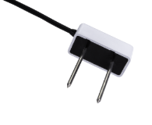
Figure 3 : capteur de capacitance TEROS 10 de METER

L’installation de ces capteurs sur le terrain constitue une étape critique. Un contact très étroit avec la matrice du sol est indispensable, idéalement sans compactage ni altération aux points de mesure. Il existe deux types de capteurs ou de sondes de capteurs qui diffèrent par leur mode d’installation. Les sondes tubulaires et les capteurs modulaires :

Sondes tubulaires : elles contiennent une série de capteurs répartis verticalement à des distances prédéfinies les uns des autres, le long d’un tube. Ces sondes sont installées à l’aide d’une tarière et insérées verticalement (Figure 4). L’avantage réside dans leur facilité d’installation ; l’inconvénient est que leur répartition est déterminée par le fournisseur et qu’elles doivent être installées hors de portée des machines agricoles.
Figure 4 : image d’un capteur tubulaire et de son installation.
Capteurs modulaires : ils peuvent être installés individuellement en creusant un trou à la pelle, en veillant à perturber le moins possible la surface du sol dans laquelle les capteurs seront insérés horizontalement, ou à l’aide d’une tarière (Figure 5), en évitant dans les deux cas les éventuelles voies préférentielles de circulation de l’eau. Une fois les capteurs installés, il convient de compacter le sol au fur et à mesure que le trou est rebouché, sans exercer une force excessive.
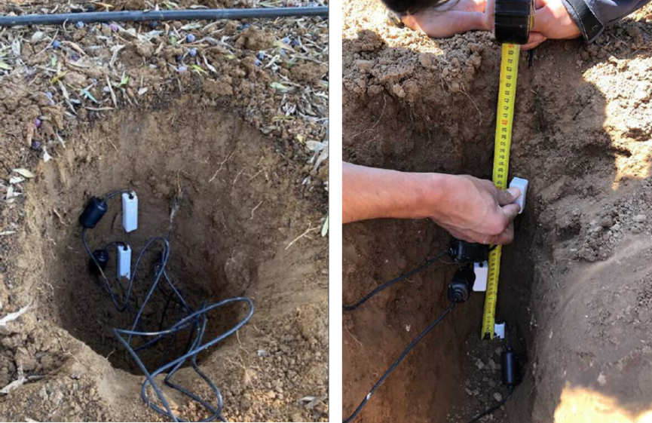
Figure 5 : installation de capteurs modulaires.
Le tableau comparatif (Tableau 1) ci-dessous résume les types de capteurs les plus courants ainsi que leurs avantages et inconvénients.

Tableau 1 : Résumé des types de capteurs.
Technologie | Principe de fonctionnement | Avantages | Inconvénients
FDR | Mesure la constante diélectrique du sol à l’aide de signaux haute fréquence | Rapide et précis  Bonne sensibilité  Faible consommation d’énergie | Nécessite un étalonnage spécifique selon le type de sol  Peut être affecté par la salinité
TDR | Mesure le temps que met une impulsion électromagnétique à se répercuter sur le sol | Haute précision  Non influencé par la salinité  Très stable | Coûteux  Équipements plus complexes et plus fragiles
Capacitifs | Semblables aux FDR, ils mesurent la capacitance qui varie en fonction de la teneur en eau | Économiques  Installation facile  Faible consommation d’énergie | Moins précis que les TDR  Influencés par le type de sol et la salinité

Composants et architecture
Ce chapitre décrit les principaux composants qui constituent un système type de mesure de l’humidité du sol.

Composants d’un point de contrôle type
Bien qu’il existe de nombreux modèles et options différents, et de nombreuses entreprises proposant ce type de produits, les points de contrôle présentent généralement des caractéristiques plus ou moins communes. Chacun de ces points se compose principalement de 3 éléments : (1) les capteurs d’humidité du sol, (2) l’enregistreur de données qui collecte les informations et, dans certains cas (recommandé), les envoie dans le cloud, et, dans la plupart des cas (fortement recommandé), (3) un compteur d’irrigation. La plupart des systèmes capables d’envoyer des données à distance sont reliés à des programmes ou à des applications mobiles dotés d’interfaces qui facilitent l’interprétation des informations générées par les données des capteurs pour l’irrigant.

Capteurs
Les différents types de capteurs disponibles sur le marché ont déjà été présentés dans le chapitre précédent. Leur installation à la verticale, en suivant le profil du sol à différentes profondeurs, est une configuration très courante. Par exemple, dans le cas des arbres fruitiers dont les racines sont peu profondes et où l’irrigation est fréquente, on installe généralement 3 sondes à 20, 40 et 60 cm de profondeur. Cela permet d’observer la dynamique de l’eau d’irrigation ou de pluie tout le long du profil du sol, dans la zone d’absorption racinaire et en dessous de celle-ci. En revanche, dans le cas de cultures avec une irrigation d’appoint et une forte capacité de pénétration racinaire, cette répartition des capteurs peut ne pas être la plus appropriée. En revanche, dans les cultures extensives ou maraîchères à enracinement superficiel, il est également courant d’utiliser 2 à 3 capteurs, mais souvent à une profondeur moindre (15, 30 et 45 cm), car cela n’aurait pas de sens de surveiller à une plus grande profondeur si le système racinaire de la culture ne se développe pas dans cette zone.

Outre le choix de l’emplacement en fonction de la culture, celui-ci selon le système d’irrigation revêt également une grande importance (une parcelle d’arbres fruitiers irriguée par goutte à goutte n’est pas comparable à un champ de maïs irrigué par aspersion). Dans un système d’irrigation goutte à goutte, des capteurs placés juste sous l’émetteur fournissent des informations sur la zone saturée du sol, tandis qu’à mesure que nous les déplaçons (toujours à l’intérieur de la surface humide), ils fournissent des informations détaillées sur la façon dont le bulbe humide s'étend et se réduit à chaque épisode d’irrigation.

Enregistreurs de données
Les données recueillies par les capteurs sont enregistrées dans l’enregistreur de données. Ces systèmes surveillent et stockent les données, puis se chargent de les envoyer vers le cloud (ou non, selon la technologie choisie) par différents moyens : soit directement depuis l’enregistreur de données, soit via une passerelle ou un concentrateur (ce qu’on appelle une transmission en étoile ou en maillage). Les boîtiers auxquels les capteurs sont connectés (Figure 6) fonctionnent généralement avec des piles (mais il existe également des modèles alimentés par panneaux solaires ou batteries), et permettent, entre autres, de configurer la fréquence d’enregistrement ou d’envoi des données. Plus la fréquence de mesure et d’envoi est élevée, plus la consommation d’énergie par l’enregistreur de données augmente, mais plus la précision des données est grande. La nécessité de rester longtemps à l’extérieur, exposés à la pluie et aux intempéries, exige des enregistreurs de données robustesse et étanchéité, conformément aux normes IP (au minimum IP65).
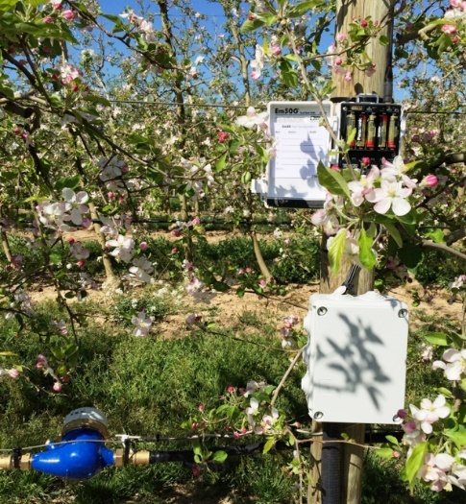
Figure 6 : vue de face d’un enregistreur de données Em500 alimenté par piles, équipé d’un compteur d’eau à impulsions dans un verger de pommiers.

Compteur volumétrique
Le compteur volumétrique d’irrigation permet de connaître la quantité d’eau appliquée sur la parcelle. Il est généralement installé au début d’une ligne d’irrigation dans le cas des vergers équipés d’un système de goutte à goutte, ou sur un arroseur individuel en cas d’irrigation par aspersion. Grâce aux données du compteur et à la superficie d’irrigation qu’il surveille, il est possible de connaître le volume d’eau irriguée sur la parcelle en m³/ha ou en mm. Le compteur permet de vérifier si l’irrigation est conforme à la programmation établie, ce qui facilite la détection d’éventuelles écarts. De plus, la lecture simultanée des compteurs et des capteurs d’humidité du sol sur un même enregistreur de données simplifie considérablement l’interprétation des données des capteurs (Figure 7), car elle permet de visualiser l’arrivée du front d’humidité et de faire la distinction entre les événements d’irrigation et les précipitations.
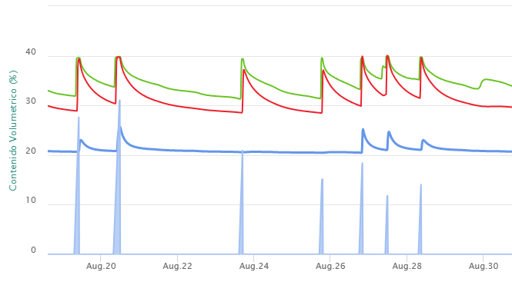
Figure 7 : affichage des données de 3 capteurs d’humidité situés à différentes profondeurs (vert à 20 cm, rouge à 40 cm et bleu à 60 cm) avec un débitmètre installé sur la ligne de goutte à goutte (triangles bleus).

Technologies de communication : Internet des objets
Il y a quelques années, l’absence de connexion Internet sur les appareils d’enregistrement de données (capteurs et enregistreurs de données installés sur les parcelles agricoles) obligeait à stocker les informations localement, ce qui nécessitait de se rendre physiquement sur le terrain pour télécharger les données à l’aide d’un ordinateur. Cela limitait fortement la rapidité d’accès à l’information et, par conséquent, ralentissait la prise de décisions et engendrait une forte dépendance vis-à-vis du personnel pour la collecte manuelle des données. Aujourd’hui, la plupart des enregistreurs de données disposent d’un système intégré de transmission des données vers le cloud par différents moyens et à une fréquence configurable, bien que ce service soit payant. Nous présentons ci-après les principaux systèmes de communication disponibles, les technologies utilisées ainsi que leurs avantages et inconvénients.

Le paradigme de l’IoT (Internet des objets) offre la possibilité de connecter à Internet un grand nombre d’appareils (machines, capteurs ou « objets ») à faible consommation depuis n’importe quel endroit grâce à l’utilisation de cartes SIM. Leur capacité de transmission de données et leur fréquence de transmission sont limitées, ce qui garantit une grande autonomie et des frais de connectivité réduits (en raison du coût appliqué par mégaoctet reçu ou envoyé, comme c’est actuellement le cas avec les réseaux 3G/4G/5G).

Le tableau 2 présente un résumé des avantages, des inconvénients et des exigences générales que l’on peut rencontrer dans un réseau IoT appliqué à une parcelle agricole.
Tableau 2 : avantages, inconvénients et exigences générales d’un réseau IoT.
Avantage | Inconvénient | Exigences
Faible entretien | Faible débit de transmission des données | Couverture de l’opérateur mobile
Permet des connexions filaires ou sans fil entre plusieurs dispositifs au sein d’une exploitation | Portée limitée des connexions sans fil en raison du type de terrain | Les dispositifs doivent être correctement protégés pour « survivre » en extérieur
Connectivité à Internet |  | Carte SIM (le nombre dépendra du type de réseau installé)
Prix d’infrastructure abordables |  | Alimentation par panneau solaire/piles
Faible consommation de batterie
Faible consommation de données (SIM)

Pour mettre en place un réseau, il est possible d’utiliser (et de combiner) différentes technologies IoT, telles que la célèbre 3G, le NB-IoT (NarrowBand IoT), le LTE-M, le LoRa, le WiFi ou le BLE (Bluetooth), conçues pour offrir une faible consommation d’énergie, une meilleure portée et des tarifs optimisés pour les petits volumes de données.

Vous trouverez ci-dessous une brève liste des caractéristiques et un exemple d’utilisation pour chacun de ces modes de communication sans fil :

2G/3G/4G/5G
- Types de réseaux les plus courants.
- Chaque appareil doit être équipé d’une carte SIM.
- La connexion dépend de la couverture de l’opérateur mobile (Vodafone, Movistar, Orange, etc.).
- Permet la transmission de grands volumes de données (image, vidéo, etc.) à haut débit et en temps réel. La vitesse et la couverture dépendent de la technologie disponible :
  - 2G : de 30 à 50 kbps (aujourd’hui obsolète).
  - 3G : de 5 à 8 Mbit/s, couverture de 3 à 11 km.
  - 4G : de 50 à 80 Mbit/s, couverture d’environ 8 km.
  - 5G : de 50 Mbps à 5 Gbps, couverture de 300 à 450 m.
- La fréquence élevée et la vitesse de transmission des données entraînent une forte consommation d’énergie, ce qui rend cette technologie peu adaptée aux dispositifs alimentés par batterie (leur autonomie peut se limiter à quelques heures ou quelques jours).
- Utilisations courantes : connecter à Internet des dispositifs nécessitant un débit de transmission de données élevé (téléphones mobiles, caméras vidéo, etc.)

NarrowBand-IoT
- Chaque appareil doit être équipé d’une carte SIM.
- La connexion dépend également de l’opérateur.
- Faible consommation de batterie (les batteries peuvent durer plusieurs années)
- Vitesse de transmission des données plus faible (jusqu’à 250 Kbps).
- Optimisé pour programmer l’envoi de données à intervalles réguliers (pas en temps réel).
- Conçu pour communiquer avec des appareils fixes. En cas de changement d’emplacement, la reconnexion peut prendre un certain temps.
- Couverture étendue grâce à l’utilisation de bandes radio longue portée, jusqu’à 10 km.
- Utilisations courantes : connecter à un serveur web différents capteurs d’humidité, stations météorologiques, etc.

LTE-M
- Chaque appareil doit être équipé d’une carte SIM.
- La connexion dépend également de l’opérateur.
- Réseau conçu pour les appareils mobiles, car en cas de déplacement, il peut changer d’antenne sans perdre la connexion, offrant ainsi une connectivité plus stable.
- Consommation d’énergie légèrement supérieure à celle du NB-IoT (les batteries durent plusieurs mois).
- Débit allant jusqu’à 1 Mbps avec une portée pouvant atteindre 10 km dans des conditions favorables.
- Permet d’envoyer des données en temps quasi réel, y compris des données audio ou des données de localisation fréquentes.
- Utilisations courantes : suivi de tracteurs, de bétail, de drones, etc.

LoRa
- Les appareils ne sont pas équipés d’une carte SIM, par conséquent, un réseau « purement LoRa » ne dispose pas de connexion Internet.
- Les réseaux LoRa sont privés (puisqu’ils ne sont connectés à aucun autre réseau) ; il est donc nécessaire de mettre en place « à partir de zéro » des émetteurs et des récepteurs.
- Les appareils doivent être équipés d’une puce LoRa pour pouvoir communiquer entre eux.
- Il faut ajouter un autre appareil (généralement appelé passerelle) disposant d’un accès à Internet pour respecter le modèle IoT, ce qui permet de ne payer qu’une seule carte SIM. Cela réduit considérablement le coût de transmission des données.
- Communication radio longue portée (généralement entre 5 et 15 km selon les reliefs du terrain).
- Très faible consommation de batterie (peut durer plusieurs années).
- Vitesse réduite, comprise entre 0,3 et 50 Kbps. Ne permet pas la communication en temps réel.
- Utilisations courantes : capteurs répartis sur de grandes exploitations (humidité, vannes, stations météorologiques).

WiFi
- Réseau sans fil classique. Nécessite que les appareils équipés d’une puce Wi-Fi se connectent à un routeur de l’exploitation disposant d’une connexion Internet.
- Facile à installer si l’exploitation dispose déjà d’un réseau Wi-Fi.
- Grande vitesse de transmission des données (idéal pour la transmission d’images et de vidéos en temps réel). Peut varier en fonction de la bande du routeur installé, par exemple :
  - 2,4 GHz : jusqu’à 100 Mbit/s, avec une portée pouvant atteindre 100 m dans des conditions idéales en milieu rural.
  - 5 GHz : jusqu’à 1 Gbit/s, avec une portée de 30 à 60 m dans des conditions idéales en milieu rural.
- Consommation d’énergie élevée (pas adapté aux appareils alimentés par batterie).
- Utilisations courantes : caméras de vidéosurveillance, capteurs dans des environnements contrôlés ou raccordés au secteur.

Bluetooth Low Energy (BLE)
- Variante basse consommation du Bluetooth traditionnel.
- Faible portée, jusqu’à 10 m (selon les caractéristiques du terrain).
- Très faible consommation (les batteries peuvent durer plusieurs années).
- Débit très réduit, jusqu’à 1 Mbps.
- Les appareils BLE doivent être connectés à un HUB ou à un téléphone mobile (appareils récepteurs) à proximité pour accéder à Internet.
- Utilisations courantes : capteurs dont les relevés peuvent être consultés via un téléphone mobile, ou capteurs installés à l’intérieur d’une serre.

Le tableau 3 présente un résumé des caractéristiques de chaque technologie.
Tableau 3 : Comparaison des caractéristiques entre différentes technologies IoT
Caractéristiques | 3G/4G/5G | NB-IoT | LTE-M | LoRa | WiFi | BLE
Vitesse | Entre 5 Mbit/s et 5 Gbit/s | Jusqu’à 250 Kbps | Jusqu’à 1 Mbit/s | Jusqu’à 50 Kbps | De 100 Mbps à 1 Gbps | Jusqu’à 1 Mbit/s
Portée | Entre 300 m et 11 km | Jusqu’à 10 km | Jusqu’à 10 km | Entre 5 et 15 km | Entre 30 et 100 m | Jusqu’à 10 m
Autonomie de la batterie | Très faible (jours) | Très élevée (années) | Élevée (mois) | Très élevée (années) | Très faible (jours) | Très élevée (années)
Carte SIM requise dans chaque appareil | OUI | OUI | OUI | NON | NON | NON
Exigences ou limitations | Disponibilité de l’opérateur mobile | Envois ponctuels de données | Disponibilité de l’opérateur | Passerelle | Routeur | HUB

Station de contrôle ou de mesure

Choix de l’emplacement
Le choix de l’emplacement de chaque point de contrôle est l’une des décisions les plus importantes. Il n’est pas possible d’installer un grand nombre d’équipements sur chaque parcelle, car cela risquerait de réduire la rentabilité de l’exploitation en raison du coût de l’équipement. Même si les entreprises spécialisées identifient généralement les meilleurs points de contrôle, personne ne connaît mieux que l’agriculteur lui-même les particularités de son exploitation. Sa connaissance du terrain est essentielle pour le choix de l’emplacement des points de contrôle.

Le premier aspect à prendre en compte est la variabilité du terrain et la répartition des secteurs d’irrigation. Dans certaines exploitations, le sol peut présenter un comportement homogène, même sur plusieurs secteurs d’irrigation. Dans ces cas, un ou quelques points de contrôle peuvent suffire pour représenter correctement l’ensemble de l’exploitation. Cependant, dans les exploitations plus complexes (que ce soit en raison de la topographie ou de la typologie des sols), la variabilité peut être élevée, même au sein d’un seul secteur d’irrigation. Dans ce cas-là, il peut être recommandé d’installer plusieurs points de contrôle par exploitation, voire par secteur, ou bien de prendre une décision en fonction du type de sol et du relief afin de minimiser l’erreur si l’on souhaite gérer l’irrigation sur la base des données recueillies par les capteurs.

Dans chacune de ces situations, l’expérience de l’agriculteur et les connaissances des techniciens doivent être suffisantes pour déterminer le nombre idéal de capteurs ainsi que leur emplacement sur l’exploitation. Au sein de chaque parcelle ou secteur d’irrigation, une fois l’installation commencée, il est également recommandé de choisir un point représentatif où les cultures présentent généralement un aspect homogène et une bonne vigueur. L’utilisation d’images satellites récentes, associées à un indicateur de vigueur des cultures, est très utile pour déterminer les zones les plus représentatives ou celles que l’on souhaite utiliser comme référence. Il est également important de vérifier que le système d’irrigation fonctionne correctement à cet endroit, car dans le cas contraire, cela peut entraîner des erreurs. C’est pourquoi, il convient d’effectuer une analyse de l’uniformité de l’irrigation.

Il est conseillé de prélever des échantillons de sol (de nombreuses entreprises l’incluent déjà dans leur protocole) afin de pouvoir analyser les caractéristiques physiques et texturales du sol, de connaître son comportement hydraulique et de pouvoir ajuster les valeurs de capacité au champ, le point de flétrissement permanent et définir les courbes caractéristiques qui relient la tension avec laquelle le sol retient l’eau à la teneur volumétrique en eau du sol.

Installation des capteurs dans le profil du sol
L’installation des capteurs d’humidité dans le profil du sol est un facteur déterminant pour obtenir des données fiables et représentatives de l’état hydrique de la culture. Une installation défectueuse peut entraîner des relevés erronés, une perte de contact entre le capteur et le sol, ou endommager l’équipement. C’est pourquoi il est essentiel d’effectuer la pose des capteurs en suivant les recommandations du fabricant, en utilisant des outils adaptés pour éviter d’altérer la structure du sol et en garantissant un bon contact entre le capteur et le sol.

La profondeur d’installation est déterminée en fonction du type de culture, du système racinaire et des objectifs du suivi. Dans les cultures à racines profondes, comme les arbres fruitiers ou les cultures extensives, il est courant d’installer des capteurs à différentes profondeurs (par exemple, 20, 40 et 60 cm) afin de suivre l’évolution de l’humidité sur l’ensemble du profil actif. Pour les cultures maraîchères ou à enracinement plus superficiel, un ou deux points de mesure suffiront. Il est également important de prendre en compte la texture du sol, car celle-ci influence la rétention d’eau et, par conséquent, l’interprétation des données. Dans le cas des sondes modulaires, la profondeur d’installation de chaque sonde est un facteur qui n’est pas déterminé par la configuration de la sonde. Cependant, dans le cas des sondes tubulaires ou à profondeurs multiples, l’utilisateur doit bien connaître la configuration de la sonde à installer, car celle-ci est définie par le fabricant.

Pour garantir une installation optimale, il est recommandé de poser la sonde lorsque le sol présente un taux d’humidité optimal, car cela permet d’éviter l’affaissement du sol et de minimiser la formation de poches d’air et de fissures pouvant apparaître par la suite lors du dessèchement du sol. Pour minimiser les dommages causés aux racines des cultures, il est recommandé d’installer les capteurs lorsque les cultures ne sont pas en période de croissance active. Il est important d’éviter les zones trop pierreuses, car elles compliquent le forage à l’aide d’une tarière ou d’une pelle, peuvent créer des poches d’air autour du capteur ou provoquer des interférences dues à la proximité de grosses pierres, ce qui peut fausser les relevés. En général, les sondes tubulaires sont installées à l’aide d’une tarière ou d’une perceuse. Pour ce type de sondes, il est important d’ajouter une partie de la terre extraite, humidifiée à saturation, une fois la sonde installée dans le trou autour de celle-ci, afin d’éviter la formation de poches d’air autour de la sonde qui fausseraient les mesures. Lors du forage, il convient de maintenir un angle de 90° par rapport à la surface du sol afin de garantir une insertion verticale et précise. Les sondes modulaires peuvent être installées à l’aide d’une tarière ou d’une pelle. Dans ce cas, lors du forage ou du creusement du trou, il convient de retirer soigneusement la terre extraite afin de la remettre en place, en respectant de préférence les couches du sol d’origine lors de l’enfouissement de la sonde, afin de perturber le moins possible les conditions naturelles du terrain. De plus, il est essentiel de tenir compte des travaux agricoles prévus à proximité du point d’installation et de protéger le câblage si nécessaire, afin d’éviter tout dommage causé par les machines ou le piétinement. L’installation des capteurs constitue une étape cruciale ; il est donc fortement recommandé de solliciter les conseils de techniciens spécialisés dans la pose de sondes ou même de confier l’installation à des entreprises spécialisées dans les sondes d’humidité afin d’obtenir des résultats fiables.

Bien qu’il puisse toujours y avoir des exceptions selon le type de culture, le système d’irrigation et les caractéristiques du sol, il est recommandé, en irrigation localisée et par aspersion, de respecter les critères d’installation suivants (Figure 8) :
- Installer le dispositif dans la zone intermédiaire entre la verticale d’un goutteur et la limite de la zone humide en surface.
- La profondeur du capteur doit toujours se situer dans la zone racinaire de la culture. Le capteur le plus profond doit être placé dans la zone limite (pour détecter les flux de lessivage), le capteur intermédiaire dans la zone de plus forte densité racinaire (pour détecter les extractions maximales de la culture) et le capteur superficiel à mi-distance entre le capteur intermédiaire et la surface du sol (pour détecter la pluviométrie effective).
Par exemple, dans les vergers de pommiers intensifs (2 000 arbres/ha), il est courant de les placer à 15, 30 et 45 cm de profondeur.
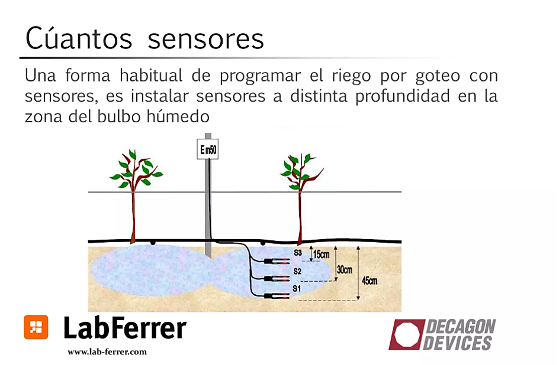
Figure 8 : schéma d’installation de capteurs modulaires dans une exploitation agricole de cultures ligneuses (original de SAF Sampling Water)

Activation des points de contrôle
Une fois le point de contrôle installé et la transmission des données activée, celles-ci commencent à être enregistrées immédiatement. Il est souvent judicieux d’effectuer un arrosage abondant après l’installation des capteurs afin de tasser le sol et de s’assurer que les capteurs détectent bien le front d’humidité et que les données sont transmises correctement. Cet arrosage ou cette pluie abondante peut servir de donnée de référence pour déterminer la capacité au champ de chaque capteur et ainsi calibrer les mesures en fonction de cette valeur.

Il convient de garder à l’esprit que chaque capteur se trouve dans un environnement différent (présence de pierres, de racines, texture du sol, compacité, etc.) et qu’une même valeur pour différents capteurs n’indique pas nécessairement le même état d’humidité du sol. C’est pourquoi, il est recommandé de calibrer chaque capteur selon sa valeur de référence.

L’entreprise installatrice fournira les informations nécessaires pour la consultation des données, telles que les emplacements, les identifiants permettant de consulter les données sur le site web ou la plateforme, ainsi que les autres détails nécessaires.

Plateformes et accès aux données
Une fois l’installation terminée et l’accès à la plateforme obtenu, nous pouvons visualiser toutes les informations fournies par les capteurs. En général, cela comprend une carte indiquant l’emplacement des capteurs au sein des parcelles (souvent modifiable), la liste des points de contrôle enregistrés et, surtout, l’affichage des graphiques d’humidité du sol correspondant à chaque capteur ou point de contrôle. Une section ultérieure explique en détail comment interpréter ces graphiques et comment les utiliser pour ajuster la programmation de l’irrigation de manière plus efficace.

Au niveau du service, il est courant de souscrire un abonnement annuel auprès du fournisseur, car celui-ci couvre en général l’envoi et le stockage des données, ainsi que l’accès à la plateforme du fournisseur.

Maintenance
Les interventions de maintenance de la part de l’irrigant pour un point de contrôle sont généralement minimes. Normalement, elles se limitent au remplacement des piles et à une vigilance accrue lorsque des travaux agricoles sont susceptibles d’endommager les équipements. L’avantage d’un contrat d’adhésion avec le fournisseur des équipements et du service de surveillance est que, dans certains cas, il prend en charge l’entretien minimal ainsi que la résolution des incidents non imputables à l’utilisateur. Il faut toutefois veiller à protéger les équipements pouvant être endommagés par la présence d’animaux sauvages, en particulier le câblage, ou par des travaux donnant lieu à des projections de pierres (par exemple, les faucheuses).

Avantages des capteurs d’humidité du sol
Quelle que soit la source d’eau qui alimente le sol (pluie, irrigation, etc.), les sondes fournissent une valeur représentative et pratiquement en temps réel de l’état d’humidité du sol, du déplacement du front d’humidité, des pertes d’eau par percolation profonde, des dynamiques d’humidification et de dessèchement du bulbe humide… en un point représentatif de la parcelle. Cela revient à disposer d’une radiographie du sol à différentes profondeurs, permettant d’étudier le comportement du profil hydrique pendant l’irrigation. Ces systèmes fournissent une grande quantité d’informations, ce qui facilite une analyse détaillée pour une gestion optimale de la ressource en eau.

Interprétation des données pour la gestion de l’irrigation
L’interprétation la plus simple des données s’effectue à partir de la représentation graphique de l’évolution des capteurs sur des périodes d’une à deux semaines, ce qui permet d’obtenir des graphiques similaires à la Figure 9.
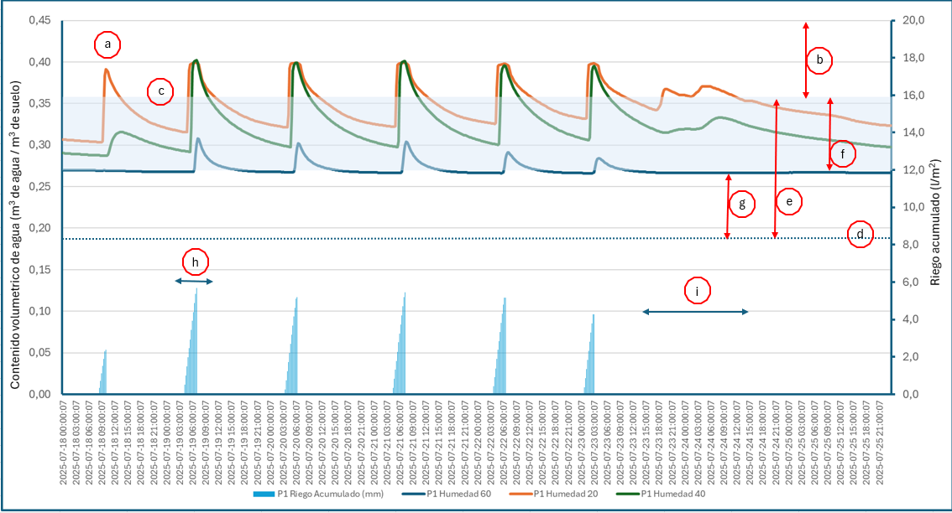
Figure 9.- Exemple de graphique réalisé à partir des données de capteurs d’humidité du sol (axe de gauche), installés à 20, 40 et 60 cm de profondeur dans une culture ligneuse intensive en goutte à goutte, avec compteur volumétrique de l’eau d’irrigation (axe de droite).

Concepts clés
Les aspects les plus importants pour l’interprétation des données des capteurs présentés dans la Figure 9, et dans certaines figures annexes, sont décrits ci-après.

(Figure 9a) FRONT D’HUMECTATION. Après une pluie (i.-) ou un arrosage (j.-), les capteurs réagissent généralement en augmentant de manière significative (proche d’une ligne verticale) leur valeur jusqu’à atteindre un pic. Cela signifie qu’ils ont détecté le front d’humectation, c’est-à-dire le déplacement soudain de l’eau dans le sol dû à un épisode d’humidification. En général, les capteurs les plus proches de l’émetteur (aussi bien verticalement qu’horizontalement) détectent le front d’humectation avant ceux qui sont plus éloignés.

(Figure 9b) ZONE DE SATURATION. Après un épisode d’humidification, la valeur maximale enregistrée par les capteurs, provoquée par l’arrivée d’un front d’humectation, diminue rapidement (pente très négative de la courbe du capteur). En l’absence de culture active (hors saison ou pendant la nuit), la quasi-totalité de la diminution de l’eau est due au mouvement vertical de l’eau ou au drainage. La zone située entre le front d’humectation et la stabilisation de la courbe de lecture du capteur (lorsque la pente commence à tendre vers zéro) est appelée zone de saturation.

(Figure 9c) CAPACITÉ AU CHAMP (CC). Lorsque nous procédons à une irrigation ou qu’il y a une pluie abondante en l’absence de culture active, dès que la lecture du capteur commence à se stabiliser (pente tendant vers 0) un ou deux jours après l’épisode d’humidification (à condition que le sol ait été saturé), on peut considérer que le sol retient toute l’eau disponible (Figure 10). Ce point est appelé « capacité au champ » du capteur et il sert de valeur de référence pour un sol « saturé ». Il est très important lors de la prise de décisions d’irrigation. Par ailleurs, en présence d’une culture, on utilise généralement le point d’inflexion entre deux pentes de la courbe du capteur pour déterminer le point de CC (voir Figure 11).

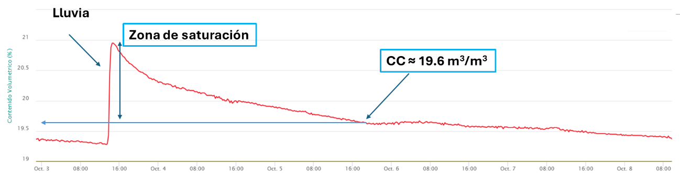
Figure 10.- Détermination des points de capacité au champ pour les capteurs à l’aide de la méthode de saturation du sol.
(Figure 9d) POINT DE FLÉTRISSEMENT PERMANENT (PFP). Il correspond au seuil minimal d’humidité du sol dont la plante a besoin pour ne pas se flétrir. Si l’humidité de l’eau présente dans le sol diminue jusqu’à ce point ou en dessous, et que nous ne rectifions pas la situation, la plante ne pourra pas retrouver sa turgescence car elle ne pourra plus absorber l’eau du sol. Ce point est généralement estimé en fonction de la texture du sol et par rapport à la capacité au champ du capteur lui-même. Dans le cas de la Figure 9, on retient un PFP d’une valeur de 0,27 m³/m³ pour tous les capteurs. Il n’est pas souhaitable de s’approcher du PFP.

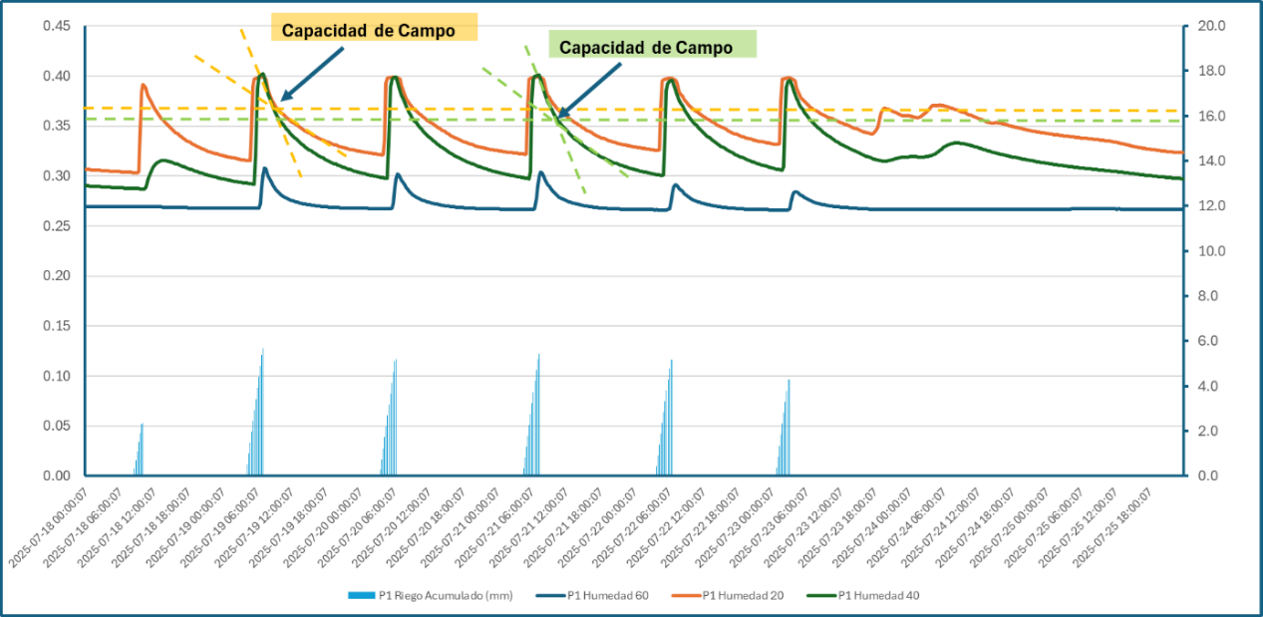
Figure 11.- Détermination des points de capacité au champ pour les capteurs placés à 20 et 40 cm de profondeur dans une culture ligneuse intensive irriguée par goutte à goutte, avec compteur volumétrique de l’eau d’irrigation (axe de droite).

(Figure 9e) RÉSERVE UTILE (RU) EN EAU. La RU correspond à la différence entre la Capacité au Champ (CC) et le Point de Flétrissement Permanent (PFP).

(Figure 9f) RÉSERVE EN EAU FACILEMENT UTILISABLE. (RFU). Il s’agit de la teneur en eau du sol à partir de laquelle les cultures ne sont pas en situation de stress hydrique. Elle se définit comme la différence entre le point de CC du capteur et le point à partir duquel l’eau ne peut plus être facilement exploitée par la culture, c’est-à-dire qu’un effort de la part de la culture est nécessaire pour que l’eau soit absorbée. Ce point dépend des caractéristiques de chaque culture, telles que la profondeur exploitable par les racines, la capacité d’absorption de l’eau et la demande hydrique de l’atmosphère. Il s’agit d’un concept empirique qui varie généralement de 50 % de la réserve utile (RU) en eau épuisée pour les cultures sensibles au stress comme le pommier, à 65 % de l’eau disponible épuisée pour les cultures résistantes comme l’olivier, pour une ETo de 5 mm. Dans le cas de la Figure 9, un seuil de stress de 50 % de l’eau disponible est retenu.
Tableau 4.- Fraction d’épuisement de l’eau disponible dans le sol pour des conditions sans stress hydrique (FAO, 2006. Évapotranspiration de la culture. Étude FAO Irrigation et drainage 56).
Culture | Fraction d’épuisement | Culture | Fraction d’épuisement
Laitue | 0.30 | Pomme de terre | 0.35
Amandier | 0.40 | Tournesol | 0.45
Melon | 0.45 | Lentilles | 0.50
Pommier | 0.50 | Agrume | 0.50
Orge / Blé | 0.55 | Maïs | 0.55
Luzerne | 0.55 | Olivier | 0.65

(Figure 9g) EAU DIFFICILEMENT EXPLOITABLE (ODE). Il s’agit de l’eau disponible pour la plante, dont l’absorption nécessite de pénétrer en zone de stress hydrique. Elle se définit comme la différence d’eau restante entre la RU et la RFU au-dessus du PFP.

ZONE DE CONFORT (trame bleue). Il s’agit de la zone dans laquelle l’irrigant considère que la culture n’est pas soumise à un stress et qu’elle ne risque pas d’entrer en stress hydrique. Il s’agit donc d’une zone comprise entre le point de CC et un point arbitraire mais sûr (déterminé par le technicien ou l’irrigant). Grâce à l’irrigation, on veillera à ne pas descendre en dessous de la zone de confort. Elle se distingue de la RFU car il s’agit d’une décision prise par l’irrigant, même si parfois elles peuvent coïncider. Pour certaines cultures très sensibles au stress, on considère parfois que le point inférieur de la zone de confort correspond à 90-80 % du point de capacité au champ (CC).

(Figure 9h) IRRIGATION. Effets de l’irrigation sur les capteurs d’humidité du sol placés à 20, 40 et 60 cm de profondeur. Le front d’humectation atteint d’abord le capteur situé à 20 cm de profondeur, puis, peu après, celui à 40 cm, tous deux présentant une réponse similaire. En revanche, le front d’humidité atteint dans une moindre mesure le capteur situé à 60 cm, ce qui est souhaitable pour limiter le drainage souterrain et éviter les pertes d’eau.

(Figure 9i) PLUIE. Effets de la pluviométrie sur les capteurs d’humidité installés. La pluie effective a une influence sur les capteurs placés à 20 et 40 cm de profondeur, tandis que son front d’humectation n’a aucun impact sur le capteur installé à 60 cm, ce qui explique l’absence de drainage. L’évolution des capteurs, qui reflète les prélèvements d’eau par la culture, présente une pente nettement plus faible que celle des apports hydriques issus de l’irrigation.

ABSORPTION PAR LA PLANTE. Pendant la nuit, on peut supposer que la plante ne transpire pas, ainsi toute baisse du niveau d’eau détectée par le capteur est attribuée à un mouvement vertical de l’eau. En revanche, pendant la journée, si la lecture du capteur est inférieure à la capacité au champ, une diminution de la teneur en eau du sol peut être attribuée à l’évapotranspiration de la culture. Ces informations sont précieuses pour déterminer la zone d’absorption racinaire ou même estimer le schéma quotidien de consommation d’eau par la culture. À titre d’exemple, la Figure 11 montre que l’absorption maximale d’eau se produit à 20 et 40 cm de profondeur.
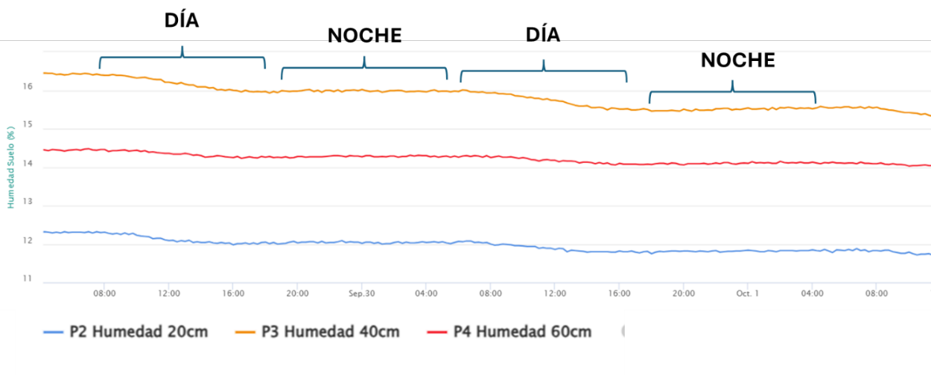
Figure 11.- Schéma typique d’absorption racinaire de l’eau par la culture détecté par les capteurs.

D’un point de vue pratique, il est préférable de ne pas utiliser directement les données des capteurs (m³/m³), mais plutôt de les exprimer en pourcentage d’eau disponible pour les plantes (ADP). Chaque capteur est soumis à un environnement (pierres, racines, porosité…) qui influence les valeurs mesurées. Pour une meilleure interprétation, les données sont rapportées à la capacité au champ et au point de flétrissement, et le résultat est exprimé en pourcentage de l’eau disponible totale. La Figure 12 présente des données rapportées selon un critère de zone de confort de 60 % de la RU. Il est important de bénéficier de l’appui d’un technicien spécialisé pour contextualiser les données.
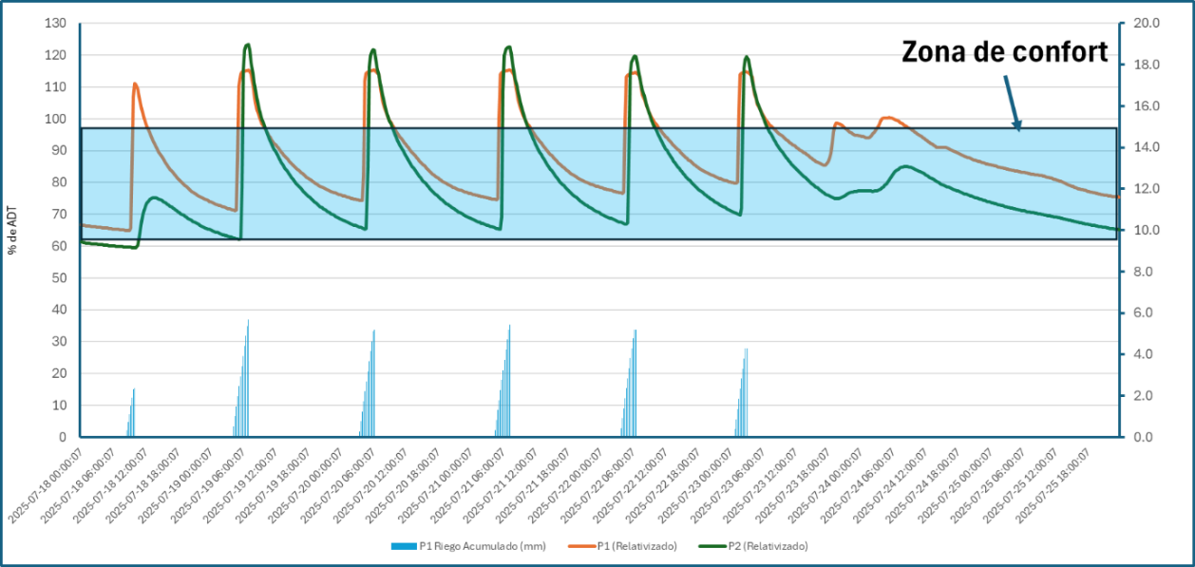
Figure 12.- Valeurs rapportées à la CC et au PFP pour les capteurs placés à 20 et 40 cm de profondeur dans une culture ligneuse intensive irriguée par goutte à goutte, avec compteur volumétrique de l’eau d’irrigation (axe droit).

Comment irriguer
Durant la journée, une culture active transpire, c’est-à-dire qu’elle absorbe l’eau liquide du sol par les racines et la transporte vers les feuilles pour qu’elle s’évapore. Cela entraîne donc une baisse de l’humidité du sol détectée par les capteurs, comme on peut le voir entre les irrigations sur le graphique. Si cette baisse est détectée au-delà du point de capacité au champ et en l’absence d’épisode d’humidification (irrigation ou pluie), on peut supposer que l’intégralité de la baisse du contenu volumique en eau du sol est due à l’utilisation par la culture.

L’objectif de l’irrigation basée sur des capteurs d’humidité du sol est de maintenir le capteur représentatif de la densité racinaire maximale de la culture dans la zone de confort hydrique. Pour cela, on veille à ce que le capteur installé à plus grande profondeur ne soit pas situé près de la zone de saturation.

Si l’on irrigue au-delà de la capacité d’absorption de la culture ou de la capacité de stockage du sol (ce qui peut varier selon la texture, la porosité et la teneur en matière organique du sol), les capteurs indiqueront que l’on se trouve en zone de saturation et, par conséquent, l’eau se déplace verticalement. Dans une configuration verticale des capteurs, installer un capteur juste en dessous de la profondeur d’enracinement de la culture peut fournir des informations sur les pertes par percolation profonde. Lorsque ce capteur se trouve en zone de saturation, toute cette eau est perdue en dehors de la zone racinaire, indiquant un excès d’eau en cas d’irrigation.

En cas de fortes précipitations, la perte par percolation profonde peut être inévitable et sa détection indique que l’ensemble du profil atteindra sa capacité au champ une fois que la courbe des capteurs se sera stabilisée. En cas d’utilisation d’eaux présentant une certaine salinité ou de travail sur des sols présentant des problèmes de salinité, un drainage de nettoyage est recommandé. En cas d’utilisation d’engrais chimiques et/ou de fertigation, la percolation profonde entraîne également une perte d’engrais.

L’objectif de l’irrigation est d’apporter suffisamment d’eau pour maintenir l’humidité du sol dans la zone de confort, en évitant la percolation profonde (sur-irrigation) et le stress hydrique (déficit d’irrigation). Pour ce faire, on tient généralement compte de la lecture de la sonde située dans la zone de plus forte absorption racinaire, qui est habituellement la zone intermédiaire (par exemple 40 cm pour la culture ligneuse intensive illustrée à la Figure 9).

Les irrigations déficitaires contrôlées constituent une exception présentant une complexité supplémentaire. Lors des phases de déficit hydrique contrôlé, on travaille en dessous de la zone de confort en fixant un seuil de déficit maximal en fonction de la culture (par exemple, réduire de 20 % de RU). Néanmoins, pour mettre en œuvre ce type de stratégies, il est fortement recommandé de mesurer l’état énergétique de l’eau dans le sol (potentiel hydrique) ou de mesurer directement les indicateurs de stress hydrique sur la plante, et de bénéficier de l’accompagnement de techniciens spécialisés.

Même si aucun arrosage n’est effectué, les précipitations peuvent nous aider et apporter de l’eau à la culture, bien que la pluie soit un facteur à forte variabilité spatiale. C’est pourquoi, il est largement recommandé de relever les données manuellement ou de disposer d’un pluviomètre connecté à l’enregistreur de données de la parcelle. Sans aucune de ces données, on pourra observer la hausse indiquée par les capteurs (plus ou moins marquée selon la quantité de pluie) sans qu’aucune irrigation ne soit enregistrée, mais il ne sera pas possible de la quantifier.

Résumé
Le présent document fait partie des supports du programme de formation destiné aux irrigants dans le cadre du projet Smart Green Water, qui vise à former ces derniers aux technologies numériques utilisant des capteurs capacitifs de mesure de l’eau dans le sol pour la programmation de l’irrigation au niveau de la parcelle.
Il comprend une description des principes agronomiques de l’eau utilisable pour l’irrigation des cultures, des différents équipements et composants disponibles sur le marché pour la mesure de la teneur volumétrique en eau, des principaux critères et aspects à prendre en compte lors de l’installation sur le terrain, ainsi que de l’interprétation graphique des données pour piloter l’irrigation au niveau de la parcelle.

